DFD

Mức 0:

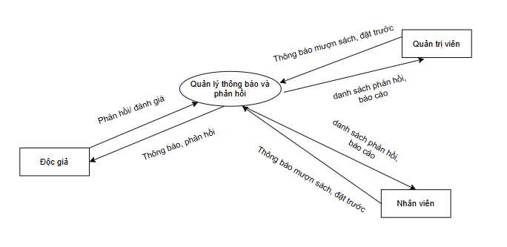

Mức 1:

**User story**:  
Với tư cách là một **độc giả thư viện**, tôi muốn nhận được thông báo kịp thời qua Email/SMS/Website về tình trạng mượn/ trả sách và có thể gửi phản hồi/đánh giá cho thư viện, để tôi quản lý việc mượn sách hiệu quả, tránh bị phạt và góp ý cải thiện chất lượng dịch vụ

**Phân tích**:

* **Loại người dùng**: Độc giả thư viện (sinh viên, giảng viên, nhân viên).
* **Tính năng mong muốn**:  
  ▪ Nhận thông báo về sách sắp đến hạn, quá hạn, sách đặt trước đã sẵn sàng.  
  ▪ Lựa chọn hình thức nhận thông báo (Email, SMS, Website/App).  
  ▪ Gửi phản hồi/đánh giá cho thư viện.
* **Giá trị**:  
  ▪ Đảm bảo người dùng không quên hạn trả sách.  
  ▪ Giảm thiểu phí phạt do trễ hạn.  
  ▪ Cải thiện trải nghiệm và chất lượng dịch vụ thư viện.

**Tiêu chí Chấp nhận (Acceptance Criteria)**:

* **Thông báo & Cảnh báo**  
  ▪ Khi sách sắp đến hạn (trước 2 ngày), hệ thống gửi thông báo cho người dùng theo kênh đã chọn.  
  ▪ Khi sách quá hạn, hệ thống gửi cảnh báo ngay lập tức với thông tin: tên sách, số ngày trễ, phí phạt (nếu có).  
  ▪ Khi sách đặt trước đã có sẵn, hệ thống thông báo để người dùng đến mượn trong thời gian quy định.  
  ▪ Thông báo phải được gửi đi trong vòng tối đa **5 phút** sau khi sự kiện phát sinh.  
  ▪ Người dùng có thể xem lại lịch sử thông báo trong tài khoản cá nhân.
* **Phản hồi & Đánh giá**  
  ▪ Người dùng có thể gửi phản hồi (tối thiểu 10 ký tự, tối đa 500 ký tự).  
  ▪ Người dùng có thể chọn loại phản hồi: *Góp ý, Báo lỗi, Yêu cầu tính năng*.  
  ▪ Sau khi gửi, hệ thống xác nhận phản hồi đã được ghi nhận.  
  ▪ Quản trị viên nhận được thông báo về phản hồi và có thể trả lời.  
  ▪ Người dùng có thể xem lại phản hồi đã gửi và phản hồi từ quản trị viên.
* **Tính năng bổ sung**  
  ▪ Hệ thống phải hỗ trợ cả từ khóa có dấu và không dấu khi tìm kiếm thông báo hoặc phản hồi.  
  ▪ Thời gian tải thông báo/ghi nhận phản hồi tối đa **3 giây**.  
  ▪ Giao diện phải trực quan, dễ sử dụng trên cả PC và mobile.

Biểu đồ hành động Quản lý thông báo:

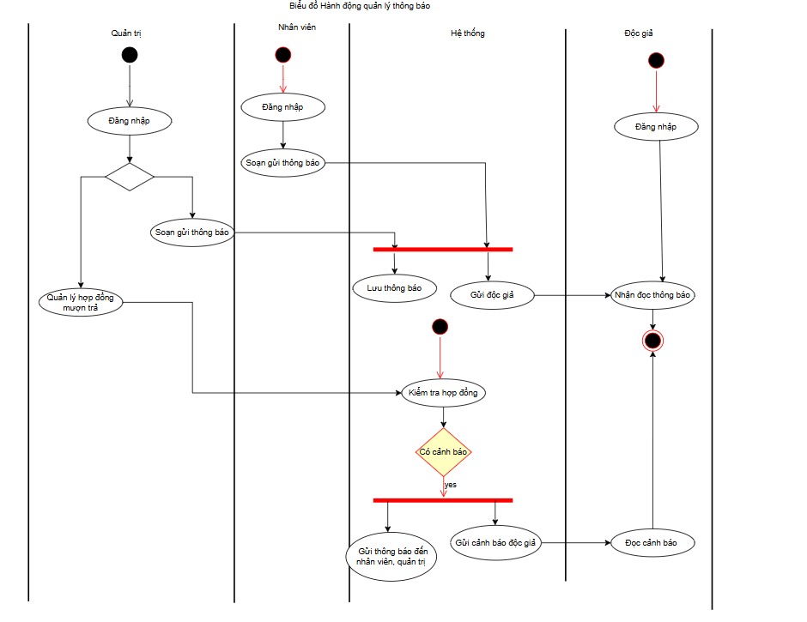

Biểu đồ hành động Quản lý phản hồi, đánh giá độc giả

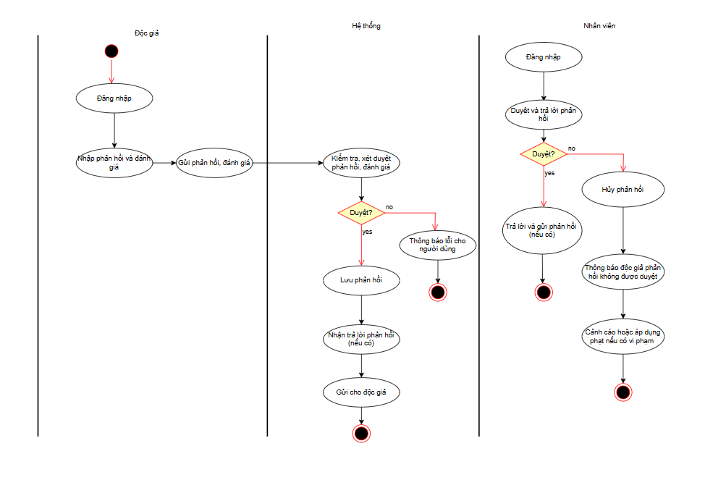

Biểu đồ tuần tự Thông báo:

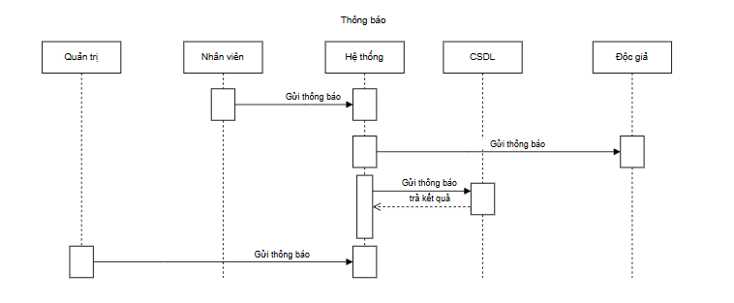

Biểu đồ tuần tự Nhắc hẹn, cảnh báo thời hạn mượn trả sách:

Biểu đồ tuần tự Tiếp nhận phản hồi, Đánh giá

